Творчество Б.В. Заходера для детей.
В канун дня рождения советского, российского писателя и поэта, переводчика и сценариста Бориса Владимировича Заходера. Дети старшей группы «Почемучки» отправились в Абатскую районную библиотеку.
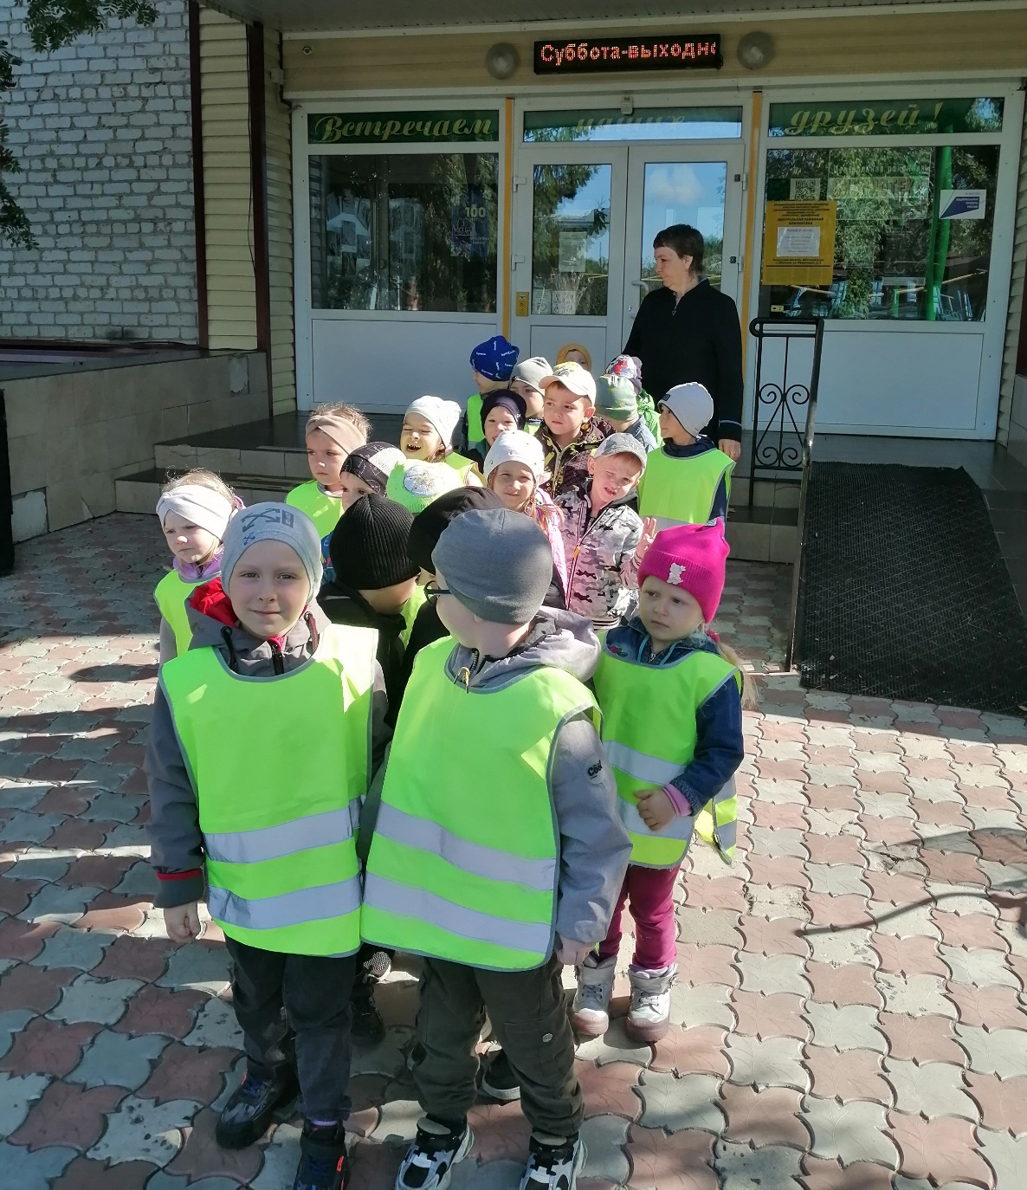
В библиотеке для детей старшего дошкольного возраста было подготовлено мероприятие, посвящённое творчеству Б.В. Заходера.
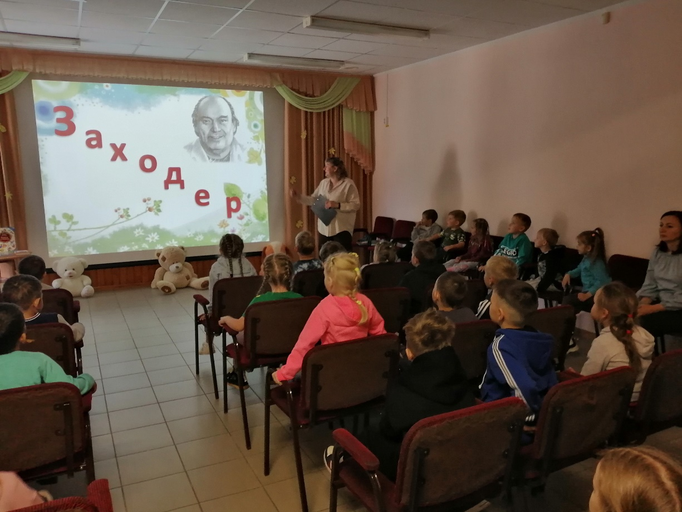
Дети старшей группы «Почемучки» с удовольствием слушали стихи и сказки Б.Заходера в исполнении работников детской библиотеки Л.А. Зуевой и А.Ю. Рябковой.
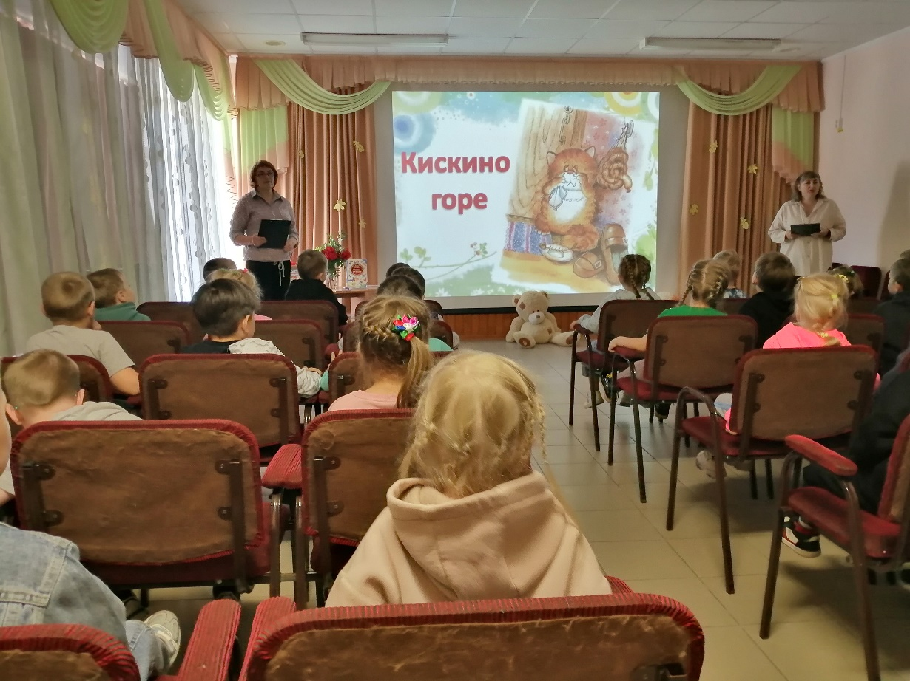
Для детей была организована выставка книг со стихами и сказками Б.В.Заходера
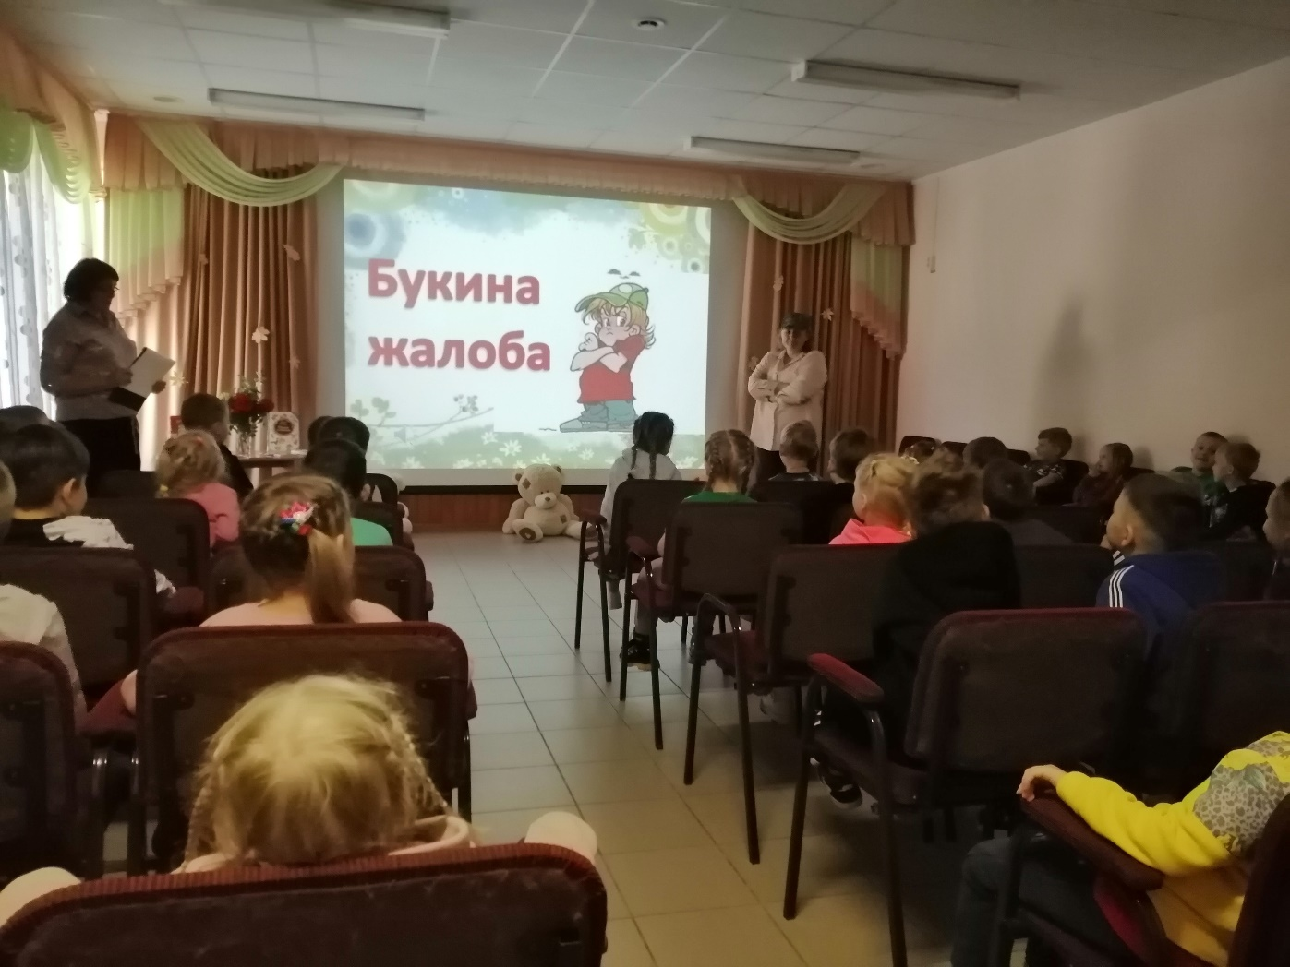
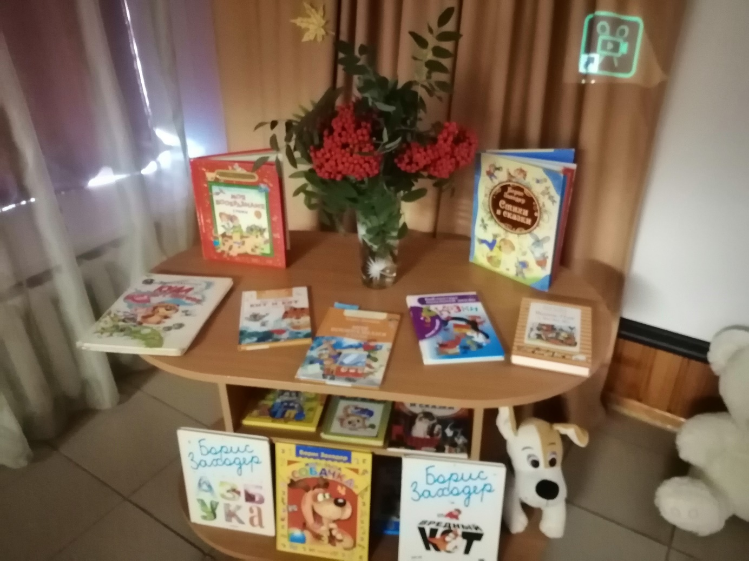
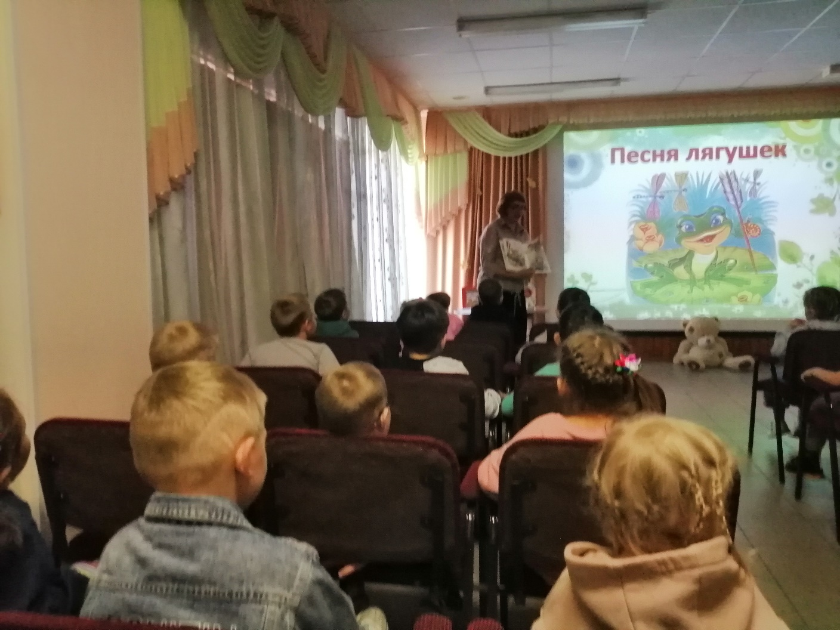
В завершении мероприятия дети посмотрели мультфильм про Вини пуха и его друзей. Довольные и счастливые с огромным багажом информации о творчестве Б.В. Заходера дети пришли в детский сад.
Информацию подготовила воспитатель
МАДОУ АР детский сад «Сибирячок» корпус №1
Болдырева Вера Фёдоровна

